Схеми з’єднань зовнішніх проводок
Схема з'єднань зовнішніх проводок - це комбінована схема, на якій показують електричні і трубні зв'язки між приладами і засобами автоматизації, встановленими на технологічному обладнанні, поза щитами і на щитах, а також підключення проводок до приладів та щитів. Схемі дають назву: «Схема з'єднань зовнішніх проводок».
Зміст схем. Схеми у загальному випадку повинні містити: первинні прилади; щити; пульти; стативи; позащитові прилади; групові встановлення приладів; зовнішні електричні і трубні проводки; захисне занулення систем автоматизації; технічні вимоги (вказівки); перелік елементів.
В необхідних випадках схеми з’єднань можуть містити додатково таблицю не стандартизованих умовних позначок і таблицю застосовності.
Первинні прилади. На схемах з'єднань вгорі поля кресленика, а при великій насиченості схеми приладами вгорі і внизу в дзеркальному зображенні розміщують таблицю з пояснювальними написами. Рис.1.
Під таблицею з пояснювальними написами розташовують прилади і засоби автоматизації, які встановлюються безпосередньо на технологічному обладнанні й трубопроводах.
Для приладів, що не мають номерів електричних зовнішніх виводів (наприклад термоелектричних перетворювачів, термоперетворювачів опору), а також для пневматичних виконавчих механізмів застосовують графічні умовні познаки, прийняті для цих приладів на схемах автоматизації (ДСТУ Б А.2.4-16:2008).
Датчики, виконавчі механізми й інші засоби автоматизації з електричними входами і виходами зображають монтажними символами за заводським інструкціям. При цьому всередині символу вказують номери затискачів й підключення до них жил кабеля або проводів. Маркування жил наносять поза монтажним символом.

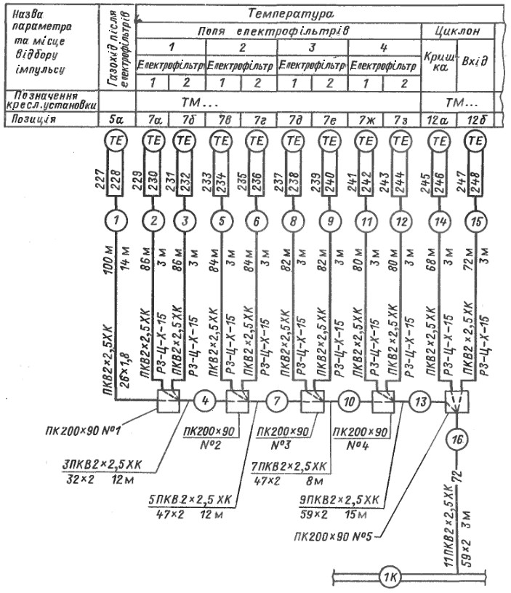
Рис.1. Фрагмент схеми зовнішніх проводок з використанням проводів
термоелектродних в захисних трубах і протяжних коробах.

Щити, пульти, стативи зображають у вигляді прямокутників в середній частині кресленика (при розташуванні таблиці з пояснювальними написами вгорі і знизу поля кресленика) або в нижній частині поля кресленика (при розташуванні таблиці лише вгорі). Всередині прямокутника вказується назва щита, пульта, стативу, а під ним (в дужках) - позначення таблиці підключення даного пульта, щита, статива (рис.2, а).
Для складених щитів, пультів, стативів, що складаються з декількох одиничних щитів, пультів, стативів, додатково для кожного з них вказують їх номери і позначення таблиць підключення (рис.2, б), а складених з декількох секцій, додатково вказують номери окремих секцій (рис.2, в).
Розміри прямокутників, що позначають щити, пульти, стативи, слід приймати, виходячи з інформації, що розміщується в них. Розташування графічних позначень пристроїв і елементів на схемі повинно приблизно відповідати дійсному розміщенню елементів і пристроїв у виробі, а розташування вхідних і вихідних елементів усередині пристрою – дійсному розміщенню у пристрої.
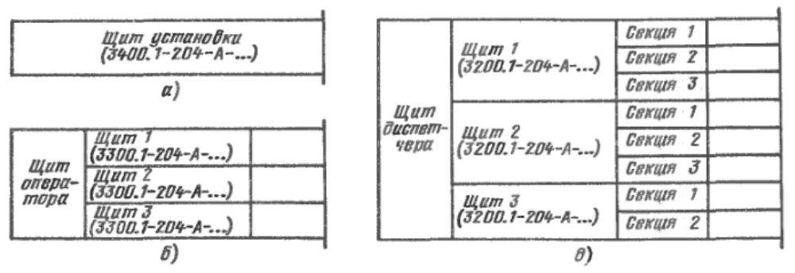
Рис.2. Умовні зображення щитів, пультів, стативів на схемах зовнішніх проводок: а - для одиничних щитів; б - для складених щитів; в - для складених секційних щитів.

Для одиничних односекційних щитів підключення зовнішніх проводок на схемі з’єднань зображають наступним чином:
- в прямокутнику щита показують блоки затискачів, роз’єми, з’єднувачі, а також підключення до них труб, жил кабелів і проводів з відповідним маркуванням;
- на вільному полі прямокутника, що зображає щит, наносять назву щита і позначення таблиці підключення щита;
- при наявності в даному щиті сальників і вводів (у випадках підведення траси до шафових щитів згори) їх зображають за ДСТУ 2.702:2013 в місцях підведення відповідних проводів до прямокутника щита.
На полицях ліній-виносок проставляють номери сальників, вводів, присвоєні їм за креслениками загальних видів щитів (вибір типів сальників, вводів та замовлення їх здійснюють при виконанні креслеників загальних видів щитів).
При наявності на щитах, пультах приладів, проводки до яких не допускається розриву на затискачах щита, пульта (наприклад термоелектродних, коаксіальних та інших спеціальних проводів та кабелів), в прямокутниках, що позначають щити, пульти показують умовно прилад, його позицію по схемі автоматизації та контакти приладу, до яких безпосередньо підключають зовнішню проводку.
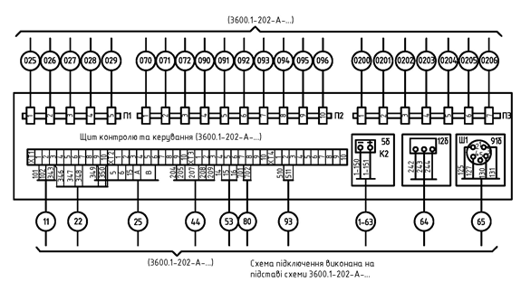
Рис. 3. Приклад виконання схеми підключення зовнішніх проводок до щита
Датчики, виконавчі механізми й інші засоби автоматизації з електричними входами і виходами зображають монтажними символами за заводськими інструкціями. При цьому всередині символу вказують номери затискачів й підключення до них жил кабеля або проводів. Маркування жил наносять поза монтажним символом.
Позащитові прилади, групові встановлення приладів. Позащитові прилади (датчики, електроконтактні манометри тощо) і групові встановлення приладів розташовують на полі кресленика між таблицею з пояснювальними написами і прямокутниками, що зображають щити, пульти, стативи.
Позиції всіх позащитових приладів вказують над полицями ліній-виносок, а під полицями - позначення відповідних їм креслеників.
Зовнішні проводки. Первинні і позащитові прилади, групові установки приладів, щити, пульти, стативи з'єднують між собою електричними і пневматичними кабелями, проводами і джгутами проводів, а також трубопроводами (імпульсними, командними, що живлять та ін.), які показують на схемах окремими суцільними лініями.
Для з'єднання і розгалуження електричних кабелів і пневмокабелів на схемах з'єднань показують відповідно електричні сполучні коробки, а при прокладанні проводів у захисних трубках - протяжні коробки. Протяжні коробки, що необхідні лише для протягання проводів в магістральні захисні труби, на схемах не показують. Їх вибирають монтажні організації при монтажі.
Протяжні коробки зображують у вигляді прямокутника, всередині якого пунктиром наносять розгалуження джгутів дротів.
Пневматичні з'єднувальні коробки зображують у вигляді прямокутника. У місцях введення одиночних труб показують перебіркові з'єднувачі, а в місці введення пневмокабелю - сальники. Типи з'єднувачів і сальників вказують на полицях лінії винесення.
Електричні з'єднувальні коробки зображують у вигляді прямокутника, всередині якого розміщують збірки затискачів з необхідною нумерацією і показують підключення до них жил кабелів (проводів) з відповідним маркуванням.

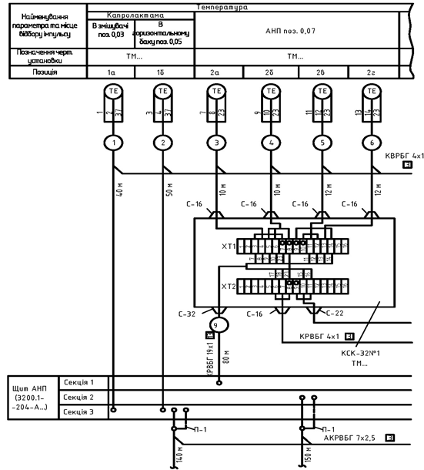
Рис.4. Фрагмент схеми зовнішніх проводок із застосуванням кабелів контрольних і коробок сполучних.
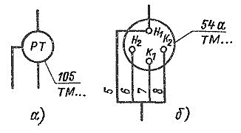
Рис.5. Приклади підключення позащитових приладів:
a) – які не мають нумерації електричних і пневматичних виводів; б) – які мають нумерацію виводів.
Для кожної зовнішньої ЕП приводять її технічну характеристику: для проводів - марку, переріз і за необхідності забарвлення, а також довжину. Довжину вказують один раз для лінії проводки, що відходить безпосередньо від первинного приладу, при цьому вказують повну довжину проводу або джгута до місця його підключення на затискачах щитів, коробок, приладів.
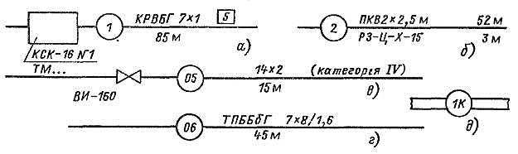
Рис.6. Зображення зовнішніх проводок:
а) - кабелів; б) - проводів в металорукаві; в)- імпульсних труб; г) - пневмокабеля; д) -захисного короба
Якщо для декількох однакових агрегатів проекти ідентичні, то виконується проект лише для одного агрегату. На кресленні вказується, що за даним проектом також виконуються монтажні роботи для агрегатів № 2, № 3 і т. д.
Жилам кабелів і проводів, що використовуються як нульові провідники, присвоюють цифрове маркування з буквою N, наприклад: N801 (за принциповою схемою живлення).

